Вибори президента шкільного учнівського парламенту
Традиційно навесні відбулися вибори президента шкільного учнівського парламенту. Свої кандидатури висунули: Бардиш Яна (10 клас), Гирич Юлія, Упоров Денис, Губенко Денис. Всі кандидати представили свої програми роботи шкільного учнівського парламенту, виступили з ними перед учнями. В день виборів виборча комісія попрацювала дуже плідно, і з перевагою в декілька голосів перемогла Бардиш Яна. Вітаємо з перемогою! Бажаємо успіхів!

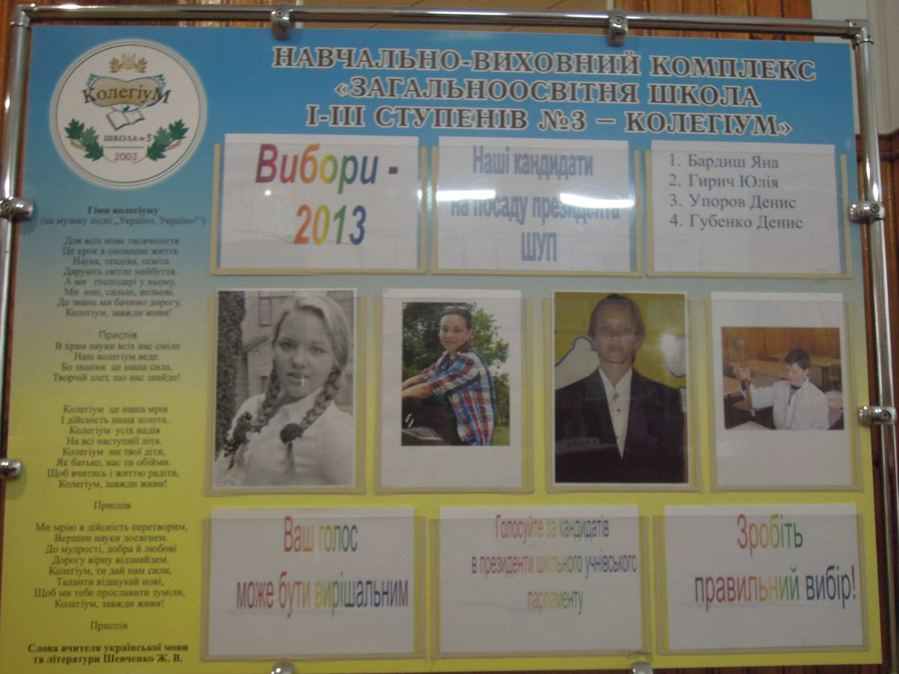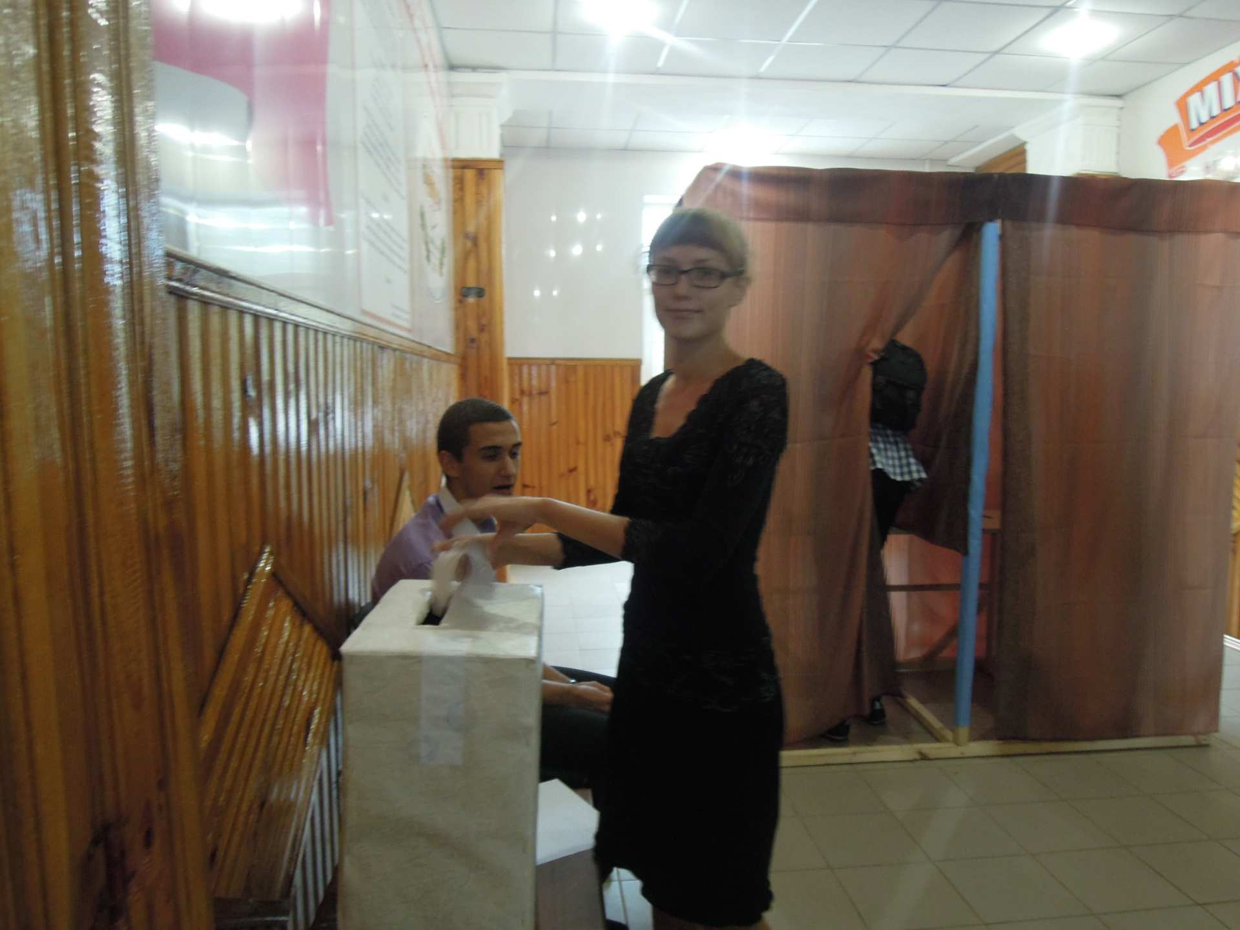

Наші кандидати Під час голосування

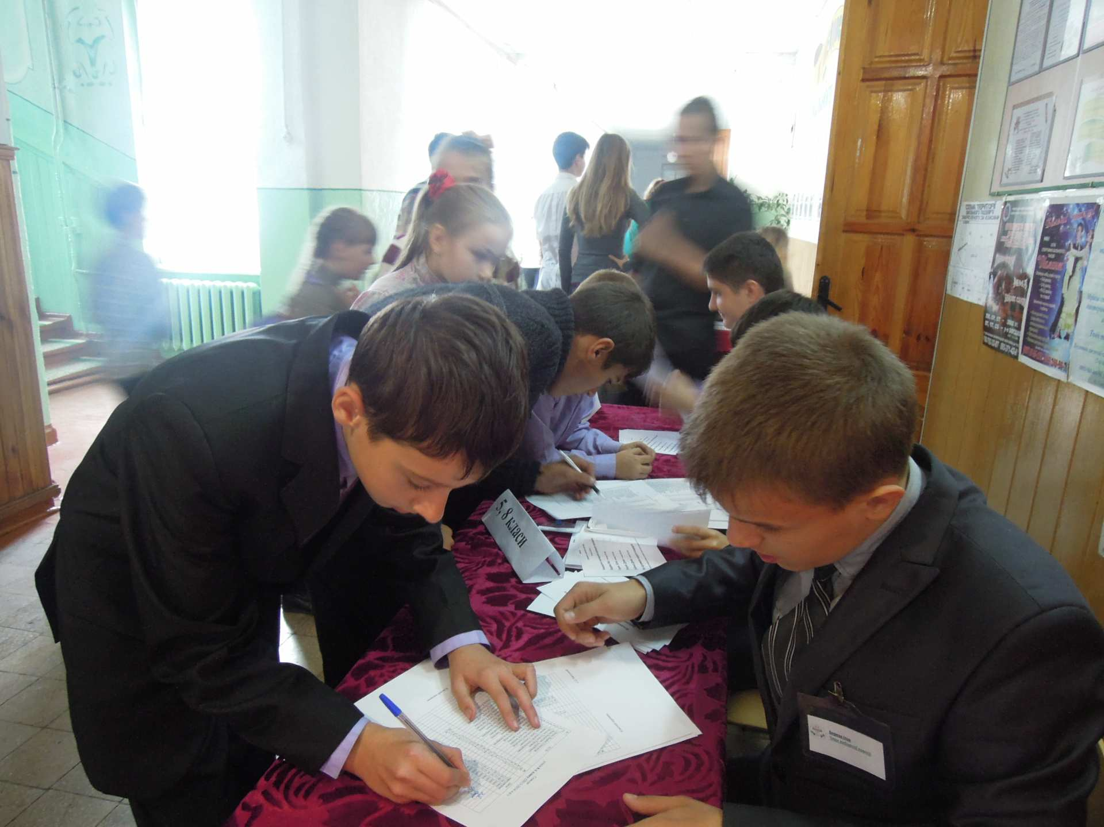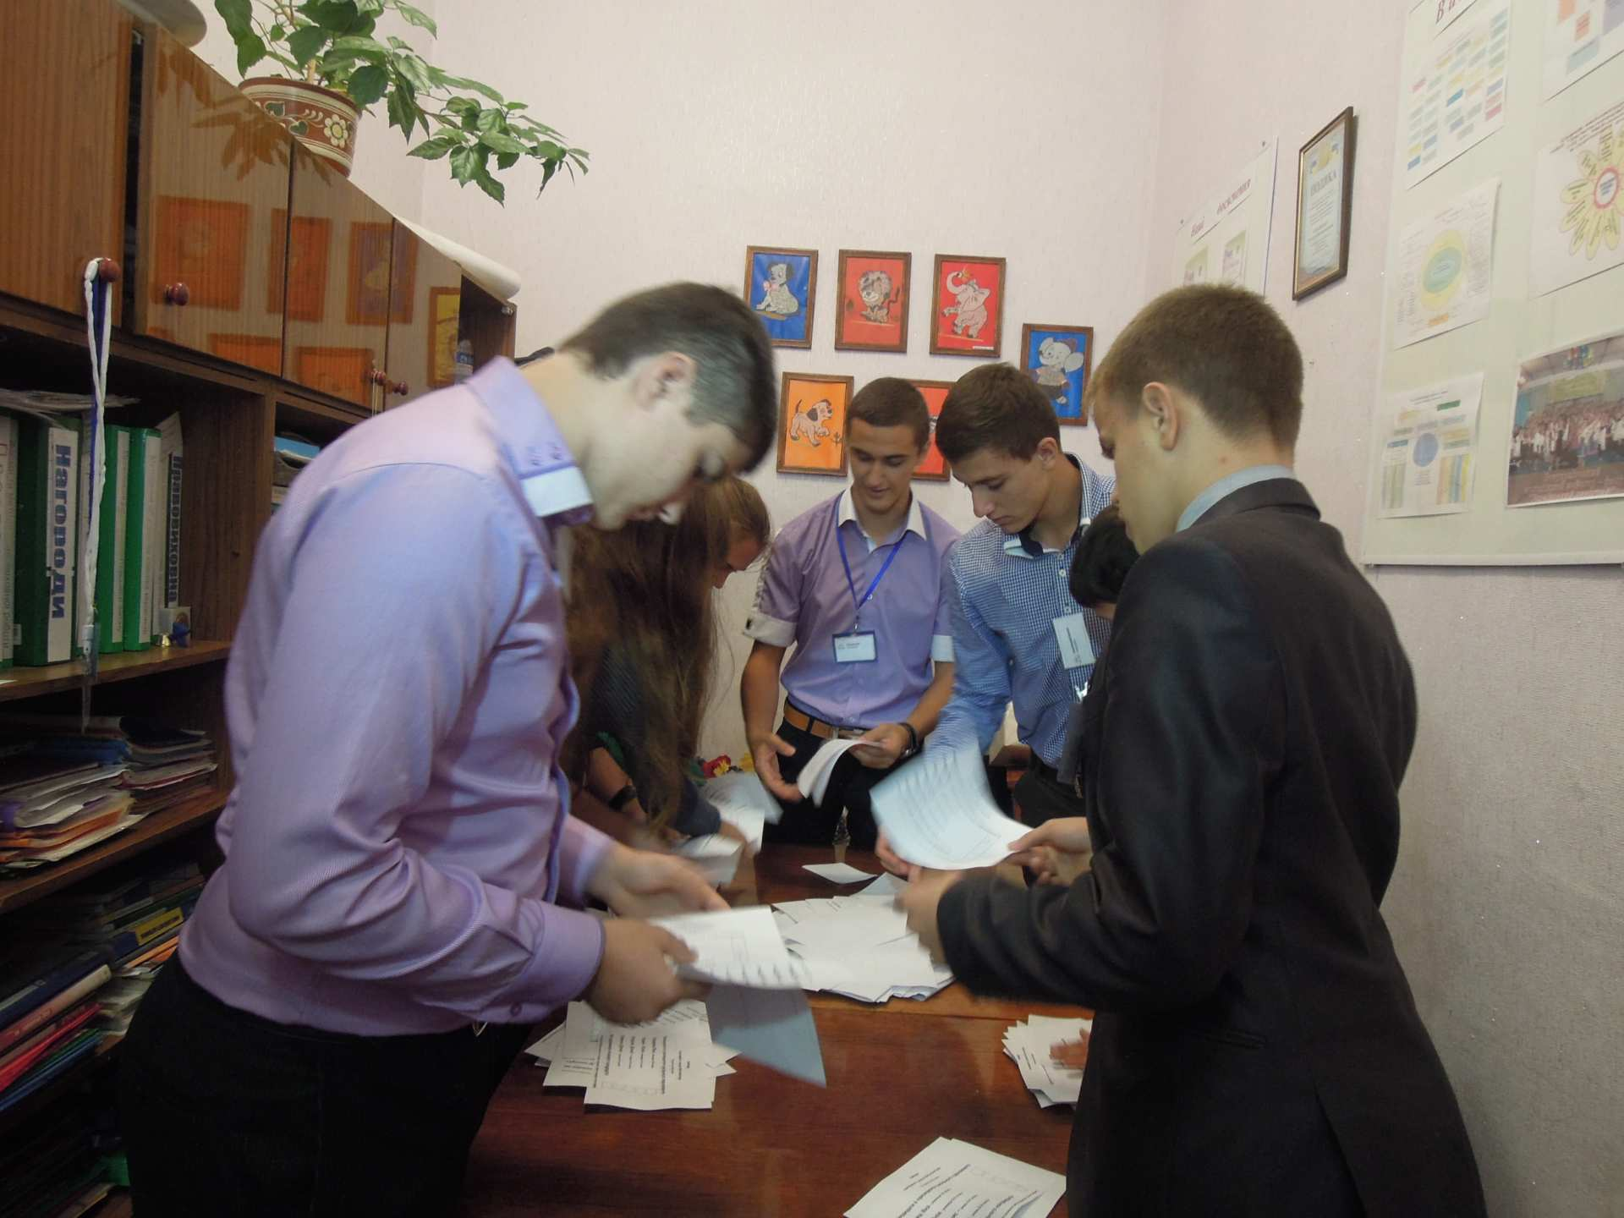

Робота виборчої комісії. Підраховування голосів

